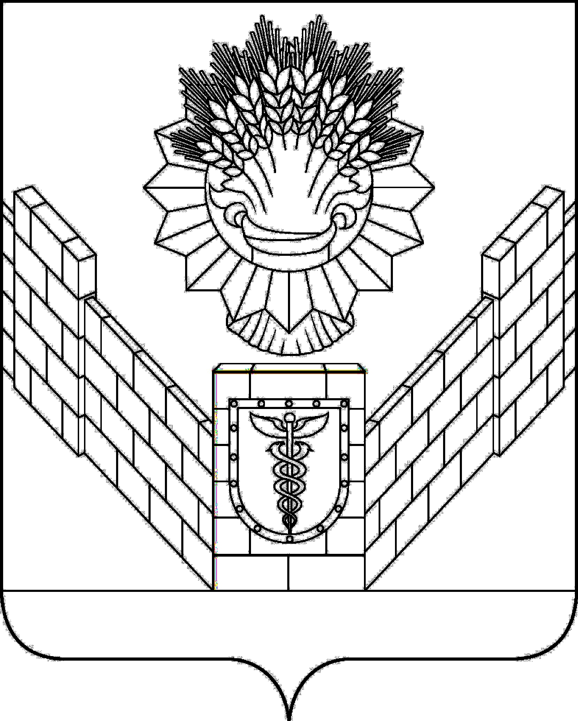

СОВЕТ
ТБИЛИССКОГО СЕЛЬСКОГО ПОСЕЛЕНИЯ
ТБИЛИССКОГО РАЙОНА

РЕШЕНИЕ
от 26 ноября 2020 № 81
ст-ца Тбилисская

О внесении изменений в решение Совета Тбилисского
сельского поселения Тбилисского района от 21 октября 2016 года
№ 207 «О налоге на имущество физических лиц на территории
Тбилисского сельского поселения Тбилисского района»

В соответствии с Федеральным законом от 6 октября 2003 года
№ 131-ФЗ «Об общих принципах организации местного самоуправления в Российской Федерации», главой 32 Налогового кодекса Российской Федерации, руководствуясь статьями 26, 58 устава Тбилисского сельского поселения Тбилисского района, Совет Тбилисского сельского поселения Тбилисского района р е ш и л:
1. Внести в решение Совета Тбилисского сельского поселения Тбилисского района от 21 октября 2016 года № 207 «О налоге на имущество физических лиц на территории Тбилисского сельского поселения Тбилисского района» (в редакции решений Совета Тбилисского сельского поселения Тбилисского района от 18 ноября 2016 года № 213, от 24 ноября 2017 года
№ 297, от 26 октября 2018 года № 407, от 25 октября 2019 года № 10 (далее – Решение) изменение, заменив в строке 7 пункта 1.2 Решения ставку налога с «1,0» на «1,1».
2. Отделу делопроизводства и организационно-кадровой работы администрации Тбилисского сельского поселения Тбилисского района (Воронкин) обеспечить опубликование настоящего решения в газете «Прикубанские Огни», сетевом издании «Информационный портал Тбилисского района», а также разместить на официальном сайте администрации Тбилисского сельского поселения Тбилисского района в информационно-телекоммуникационной сети «Интернет».
3. Настоящее решение вступает в силу с 1 января 2021 года, но не ранее чем по истечении месяца со дня его официального опубликования.

Заместитель председателя Совета
Тбилисского сельского поселения
Тбилисского района Е.И. Рудакова

Глава Тбилисского сельского
поселения Тбилисского района А.Н. Стойкин

